Цифровая стоматологическая установка Sirona семейства INTEGO. С середины 2015 года – начало продаж в России , это одна из устойчиво выбираемых профессионалами моделей в Вологодской и Архангельской областях !

АКЦИЯ: нижняя подача, влажная аспирация 10 490 EUR, сухая аспирация 11 250 EUR. Тел. (8172) 725346 с 9.00 до 18.00.

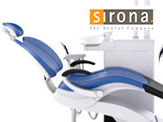
Представляем Вашему вниманию обзор новинки 2015 года от немецкой компании SIRONA. Стоматологическая установка семейства INTEGO.

INTEGO.
Качество, на которое можно положиться.

Постоянная проверка качества, использование высококачественных материалов и выдерживающий проверку временем дизайн - все это вместе воплотилось в НОВУЮ стоматологическую установку INTEGO компании Sirona.

Стоматологические установки Sirona INTEGO выражают характер и стиль, и продолжают концепцию элитных установок TENEO и SINIUS, но теперь доступны благодаря гибкой ценовой политике производителя российскому потребителю.

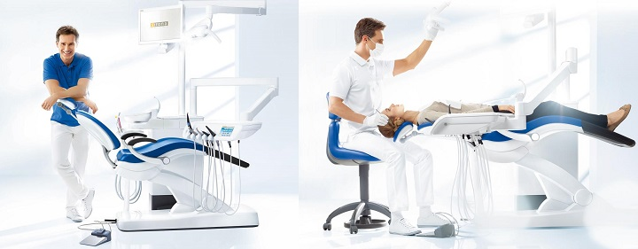

INTEGO.
Идеально подходит для ваших конкретных требований.

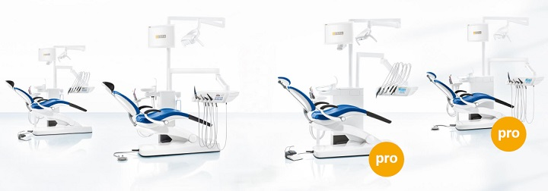

Две стандартные версии.
Гибкость в подборе конфигурации:

INTEGO верхняя / нижняя подача (CS / TS)

INTEGO pro верхняя / нижняя подача (CS / TS)
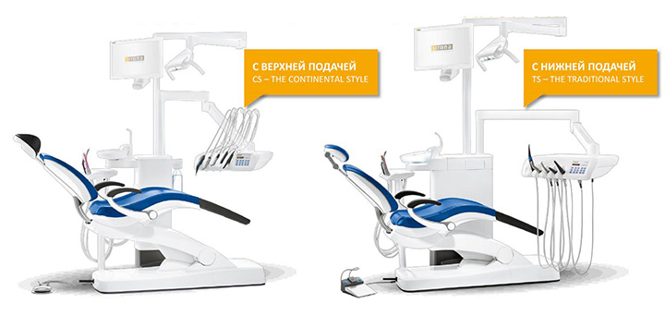

Стоматологическая установка Sirona INTEGO.

ЭРГОНОМИЧНЫЙ ДИЗАЙН

Эргономика и продуманность стоматологической установки INTEGO прослеживается даже в мельчайших деталях и является залогом отличных результатов и экономии времени врача стоматолога.

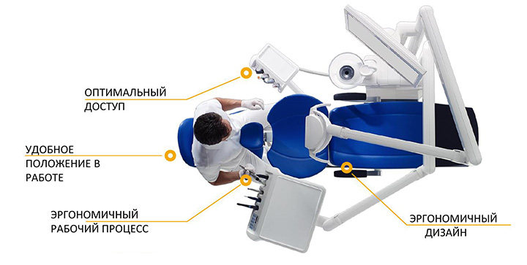

НАДЕЖНОСТЬ И ДОЛГОВЕЧНОСТЬ. ВЫСОКОЕ КАЧЕСТВО

Компания Sirona - лидер в области стоматологии с 130 летним стажем в сфере разработки инновационных технологий. КАЧЕСТВО "MADE IN GERMANY".

Более чем 290 инженеров и ученых постоянно совершенствуют качество выпускаемого стоматологического оборудования и способствуют установлению совершенно новых стандартов в стоматологии.

Все соответствует требованиям оборудования премиум класса.

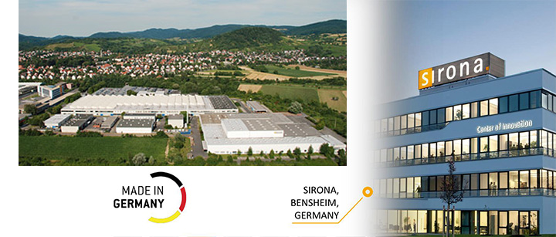

ОТЛИЧНОЕ СООТНОШЕНИЕ ЦЕНЫ И КАЧЕСТВА

Благодаря маркетинговой политике компании Sirona, которая с 2012 года ввела на свою продукцию специальные акционные цены на территории стран СНГ , мы имеем возможность купить стоматологические установки Сирона (Сірона) по весьма привлекательной цене.

Учитывая высочайшее качество, надежность и долговечность оборудования компании Sirona - ее продукты в России по праву можно назвать наилучшим предложением среди существующих производителей.

КОНЦЕПЦИЯ ГИГИЕНЫ: БЕЗОПАСНОСТЬ И ЭФФЕКТИВНОСТЬ

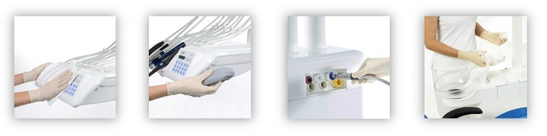
• гладкие, легко очищаемые поверхности
• съемные компоненты
• встроенные адаптеры в гидроблок для санации
• встроенная система дезинцекции (* только для гидроблока Комфорт)

КОМФОРТ ПАЦИЕНТА

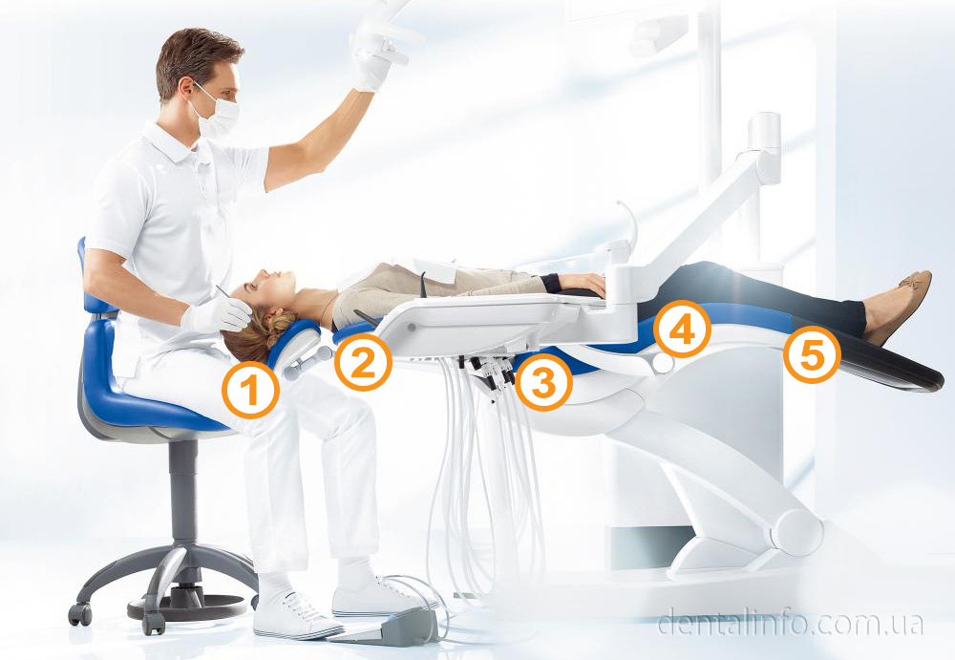

1. Удобный подголовник

• двухшарнирный или плоский
2. Удобный рабочий процесс

• интуитивное управление EasyPad / EasyTouch
• интегрированные функции
• современное оборудование

3. Эргономическое движение спинки

• Движение спинки кресла соответствует анатомическому движению спины пациента, предотвращая нежелательные эффекты растяжения и сжатия позвоночника.
4. Премиум обивка

• успешно опробованная на установках SINIUS / TENEO
• гладкие поверхности, легко очищаются
• изящный дизайн

5. Выдвижная ножная часть

• легкое удлинение нижней части кресла
• удобное лечения высоких пациентов

ПРОСТОЕ И БЫСТРОЕ УПРАВЛЕНИЕ УСТАНОВКОЙ

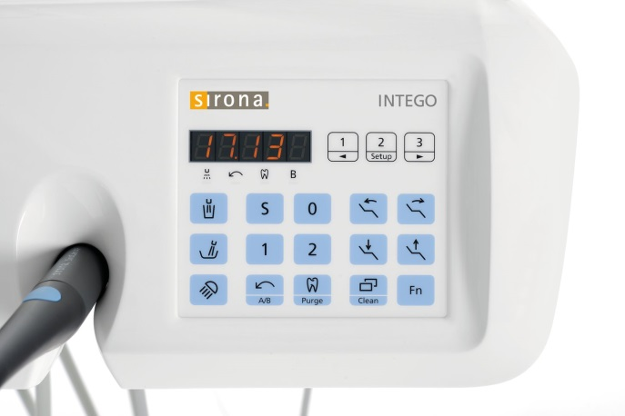
Панель управления EasyPad

- Простое интуитивное управление
- Пятиразрядний дисплей
- Индикаторы LED
- Профиль на 2х пользователей
- 3 кнопки индивидуальных настроек, напр. скорости и торка

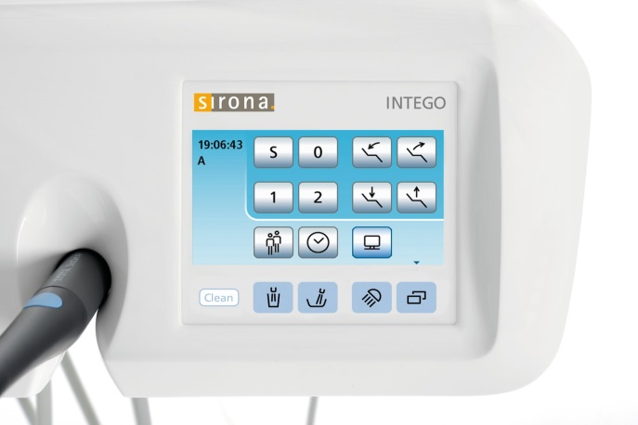
Панель управления EasyTouch

- Современная сенсорная технология
- Цветной экран размером 4.3"
- Профиль 4х пользователей
- Фиксированные функциональные кнопки
- Дисплей апекслокатора (только для EasyTouch)

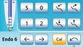
Апекслокатор (только для установки INTEGO Pro)

- постоянный контроль расположения файла в корневом канале

ОПТИМАЛЬНОЕ ОСВЕЩЕНИЕ РАБОЧЕГО ПОЛЯ

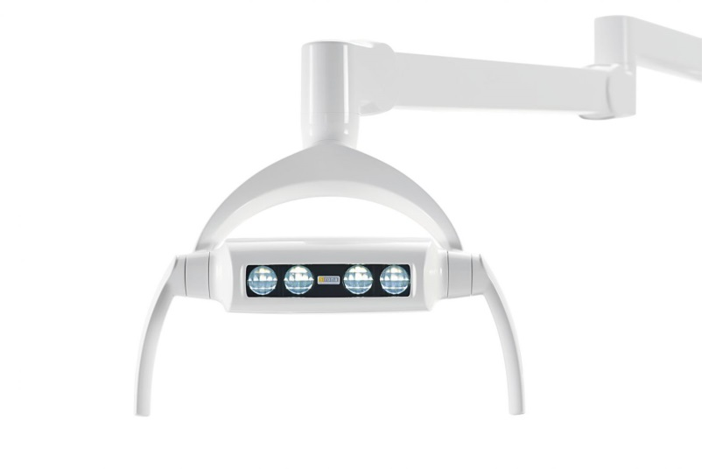

LEDview
- Оптимальное освещение участка лечения
- Высокая четкость освещению, что близко к натуральному цвету
- Оптимальное позиционирование трехслойной кронштейном
- Высококачественный дизайн
- Не ослепляет пациента благодаря четкой зоне освещения
- Бесконтактный сенсор

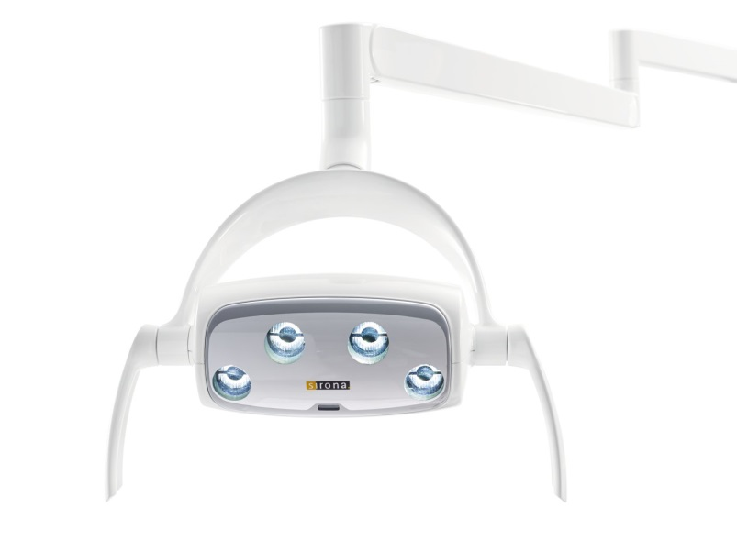
LEDlight
- Оптимальное освещение участка лечения
- Высокая четкость освещению, что близко к натуральному цвету
- Не ослепляет пациента благодаря четкой зоне освещения

- Бесконтактное управление

ИНСТРУМЕНТЫ НА МОДУЛЕ ВРАЧА
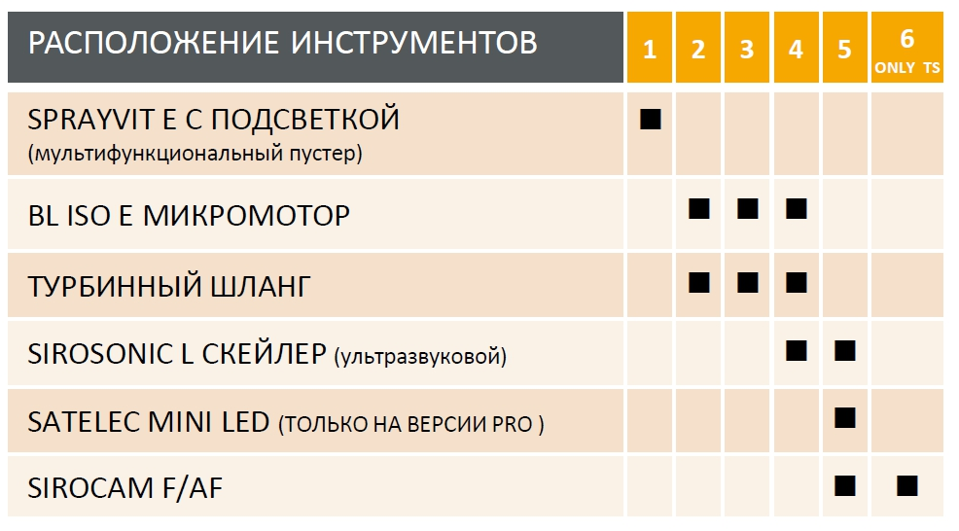
* максимальная конфигурация
- 3 привода бора, максимально 2 (INTEGO pro) или 1 (INTEGO) микромотора, 1 скейлер,
1 полимеризационная лампа (только на INTEGO pro)
-1 камера SIROCAM F / AF

КОММУНИКАЦИЯ С ПАЦИЕНТОМ
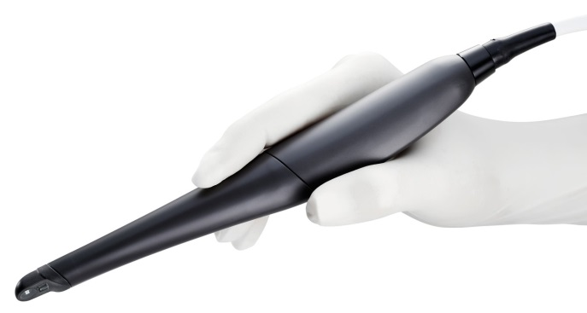
Камера SIROCAM F
- FixFocus (F) установлен
- Рабочая зона 5-20 мм
- Соединение через USB или ODU пор

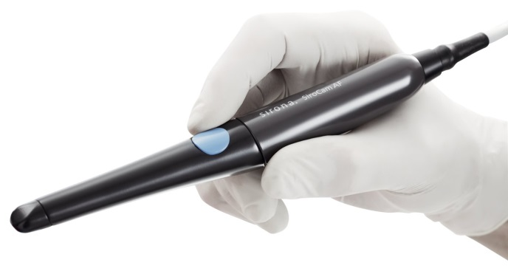
Камера SIROCAM AF
- Включение автофокуса (AF) нажатием кнопки или с помощью педали
- Рабочая зона 2-130 мм
- Под "единения через USB или ODU порт
* Для возможности использования камеры нужно заказывать S sivision ready

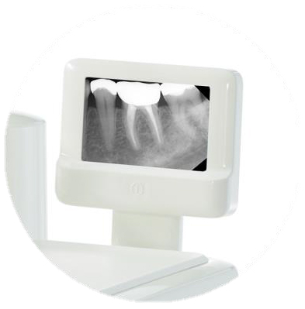
Негатоскоп
- Позволяет всегда держать снимки в поле зрения, идеально во время консульта ции у кресла пациента
- Формат Bitewing 57 х 78 мм
- Гомогенная подсветка
- Мин 2000 CD/см2
- Крепления на модуле врача
- Интегрированный выключатель
- Интегрированный держатель пленки

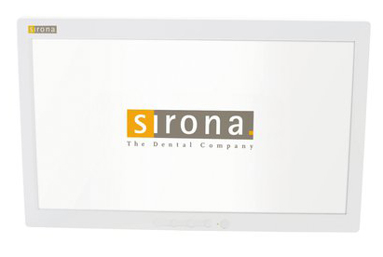
Монитор 22 "дюйма
- Для коммуникации с пациентом, демонстрации рентгеновских снимков, обсуждения клинической ситуации, показа видео и PowerPoint презентаций
- Full-HD-технология
- Монитор 22 дюйма
- Соотношение сторон 16:9
- Встроенные звуковые колонки
- Разъемы: HDMI, USB 2.0, Etherneth 100 Мбит

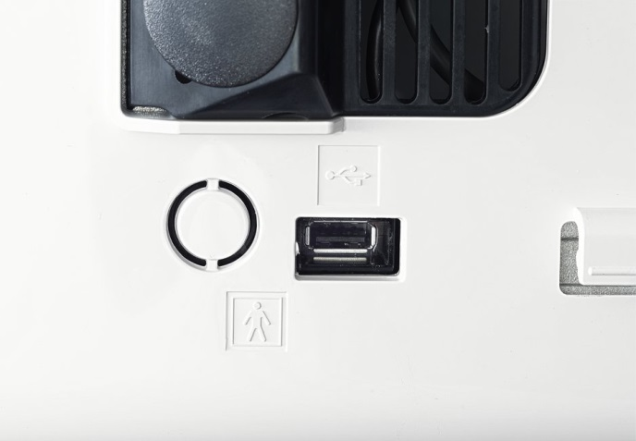
USB порт
- USB-интерфейс для подключения внешних медицинских приборов
- ODU-интерфейс для подключения камеры
- 5 вольт / 15 Вт для Sirocam F / AF
- Позиционирование на модуле врача или на модуле ассистента
- Слот SD-карты для обновления программного обеспечения, считывание ккодив ошибок и определения и изменения IP-адреса (подключение в компьютерную сеть)

ИНТЕГРИРОВАННЫЙ РАБОЧИЙ ПРОЦЕСС

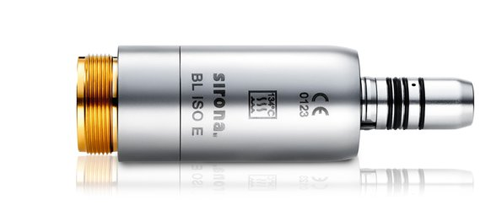
BL ISO E микромотор
- особо легкий и компактный микромотор
- идеальные параментры для эндодонтии
- диапазон скорости 1200 - 40000 об./мин
- максимальный крутящий момент 3,0 Нсм

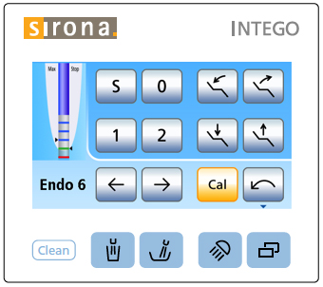
Функция эндодонтии

Только для версии PRO

